6 клас
Тема. Орнаменти та види орнаментів. Рапорт. Композиція у вишивці. Символи в українській народній вишивці
Мета: поглибити знання учнів про українську народну вишивку як вид декоративно-прикладного мистецтва; ознайомити учнів із правилами створення композиції, її регіональними особливостями; навчити складати орнаменти української вишивки на основі набутих знань; розвивати увагу, логічне й образне мислення, творчість, художні та естетичні здібності; виховувати наполегливість, цілеспрямованість, прищеплювати учням любов до народного мистецтва.
Матеріали, обладнання, наочність: зразки готових вишиванок, інструкційні картки, малюнки із зображенням різних орнаментів, журнали з вишивання.
Міжпредметні зв`язки: географія, історія, образотворче мистецтво.
Тип уроку: комбінований.
Подивись — і встань до праці. Повний сили і надії
Б. Грінченко
Хід уроку
І. Організаційний момент
Створення позитивного емоційного настрою учнів
Я
можу
хочу
буду
успіх

Учитель. Діти, зверніть увагу на алгоритм, записаний на дошці. Я пропоную кожному з вас скористатись ним, дати собі установку на успіх. (Я хочу працювати; Я можу бути успішним, тощо.) Я побажаю, діти, щоб вам хотілось вчитись. Щоб дружно працювали і завжди успіх мали.

ІІ. Актуалізація опорних знань
(Проводиться у вигляді гри «Блеф-клуб». Учні обговорюють питання у групах і дають правильні відповіді, показуючи картку «Так» або «Ні». Якщо учні дали непрвельну відповідь або відповіді різні, то обговорюється питання і знаходиться спільно правильна відповідь.)
- Для виконання вишивки треба мати п’яльці. Так чи ні?
- Для вишивки можна брати нитку завдовжки 1,5м. Так чи ні?
- Під час вишивання вузлики ховають під стібками. Так чи ні?
- Шов «хрестик» належить до вишивки по вільному контуру. Так чи ні?
- Рапорт – частина орнаменту, яка повторюється двічі. Так чи ні?
- На грудях скульптурного зображення людини з Мартинівського скарбу на Черкащині (VI ст.н.е.) зображено широкі смуги орнаменту. Це свідчить про формування шитва, народження системисистеми знаків, які символізували сили природи, уявлення про будову Всесвіту. Так чи ні?
(Учитель підбиває підсумок гри і з’ясовує з учнями, що таке орнамент.)
ІІІ. Мотивація навчальної діяльності
Ми бачимо на рушниках різноманітні рослини – квіти, дерева, кущі, птахів, звірів, павучків, вужиків, зірочки, хрестики, крапочки, кривульки, ромбики, трикутники та інші зображення. Усе це – символіка, через яку розкривається ставлення українців до таких філософських понять, як Усесвіт, життя на Землі, народження, осмислення свого місця та покликання.
IV. Повідомлення теми і завдань уроку
У процесі вивчення теми уроку учні повинні:
- знати: види орнаментів, використання символіки в орнаменті;
- уміти: створювати орнамент для вишивання, використовувати створені орнаменти для виготовлення власного проекту.
V. Вивчення нового матеріалу
Вишивки, передаючи характерні ознаки тієї чи іншої місцевості, різняться між собою за орнаментом, технікою виконання та кольоровою гамою. Художня якість вишивки здебільшого залежить від композиції малюнка.
- Орнаменти, види орнаментів
Згадаємо з уроків образотворчого мистецтва, що називають орнаментом?
Орнамент – це декоративна композиція, яка складається з елементів, що ритмічно повторюються, чергуються. Частину художніх елементів, які ритмічно повторюються по всій довжині і ширині, називають рапортом. За мотивами орнаменти поділяються на кілька груп:
- Геометричний орнамент – складається з поєднаних у кольорі геометричних елементів, які чітко чергуються. Геометричний орнамент утворюється стилізацією рослинного або зооморфного орнаментів.
- Рослинний – складається з рослинних елементів, декоративно стилізованих квітів, листя, гілок тощо.
- Зооморфний – характеризується орнаментальними композиціями, як реалістичними, так і стилізованими зображеннями птахів, тварин, риби.
- Антропоморфний – стилізоване зображення силуетів людей.
- Предметний – складається із зображення предметів побуту, знаряддя праці, відпочинку, атрибутики театрального мистецтва, музичних інструментів тощо.
- Каліграфічний – утворюється з окремих літер або елементів тексу.
- Пейзажний – реалістичне або стилізоване зображення мотивів природи, архітектурних пам`яток тощо.
- Геральдичний – це композиція із зображенням гербів, орденів, медалей, емблем, значків (наприклад, бджола символізує працьовитість, підкова – щастя, якір – надію, дзеркало – правду, ліра – музику, лев – могутність.) Суттєвого значення набуває і розташування орнаментів.
Типи орнаментів
- Стрічковий — у вигляді прямої чи криволінійної орнаментальної смужки, що прикрашає середину виробу чи обрамлює його.
- Сітчастий — уся поверхня заповнена узором.
- Центричний (розетковий) — окремі елементи орнаменту вписані у квадрат, коло, ромб або інший багатокутник, розташований у центрі.

- Композиція, вимоги до створення композиції
Композиція — це творче поєднання елементів узору, об’єднаних змістом, кольором, формою.
Композиція вишивки для виробу повинна відповідати певним художнім вимогам:
- форма, призначення та якість матеріалу оздоблювального виробу;
- узор повинен відповідати характеру переплетення ниток і роду волокон тканини;
- вишивка повинна відповідати вимогам до даного виробу, не повинна заважати його практичному призначенню.
Основними правилами композиційної побудови для вишивання є:
а) відповідність основній темі;
б) знаходження композиційного центра;
в) пропорційність і симетричність розташування елементів узору;
г) рівновага й закон ритму.

Щоб вишивка виглядала гарно, необхідно правильно розмістити її на виробі (серветці, доріжці тощо), а форми й розміри її повинні гармоніювати з формою й розмірами виробу. Узор вишивки має бути і не занадто маленьким, і не дуже великим, розміщувати його потрібно перш за все на тій частині, яка більше привертає до себе увагу. Якщо узори симетричні, то не можна допускати зміщення елементів вгору Чи вниз, вліво чи вправо. Саме тому орнаментальну смугу на виробах слід вишивати з середини рапорту й середини малюнка.
На початку уроку ми вже говорили про знаки — символи, які змінювалися з розвитком суспільства і набули магічного значення. Звернімося іце раз до їх тлумачення. Хрест символізує поєднання сонячної батьківської та вологої материнської енергії, вогонь; трикутник — гори, круг, ромб, квадрат — сонце й місяць. Крім того, ці символи можуть вишиватися разом із додатковими прямими, зламаними, схрещеними лініями. Пряма лінія символізує поверхню землі, ламана — воду.
Полуниця є символом сонця, її вишивають на дитячому одязі як оберіг. Хміль — символ кохання, виноград — радості та краси створення сім’ї. Ластівка — символ доброї звістки. Жіноча фігура з піднятими або опущеними руками і 'головою у формі квадрата чи ромба означає богиню Землі, матір природи, яка створює гармонію життя.

VI. Формування вмінь і навичок учнів
Створити композицію для вишивання виробу з використанням символів — мотивів.
Робота в групах.
- 1 група — для вишивання рушника;
- 2 група— для вишивання квадратної серветки;
- 3 група — для вишивання круглої форми;
- 4 група — для вишивання комірців, манжетів, вирізів сорочки.
Замалювати у зошит орнамент. А тепер ви будете створювати свій власний проект.
VII. Рефлексія
- Що нового дізналися на уроці?
- Назвіть види й типи орнаментів.
- Що називають композицією?
- Які вимоги ставлять до створення композиції?
- З якими мотивами-символами ви ознайомилися на уроці?
- Чому кожен регіон України мав свої символи й кольори? Із чим це пов’язано?
VIII. Діти складають план роботи і записують у зошитах
IX. Прибирання робочого місця і приміщення
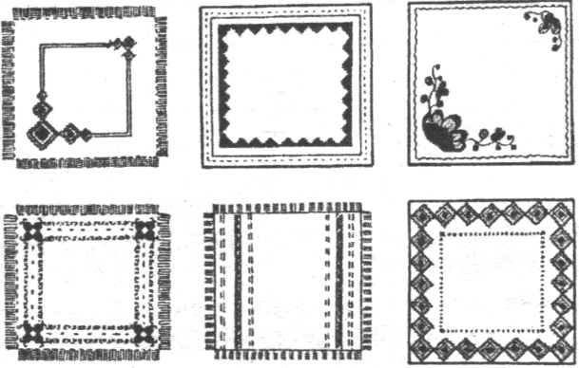
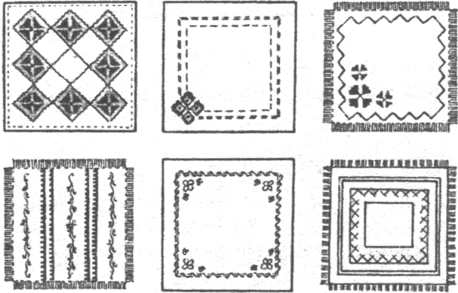
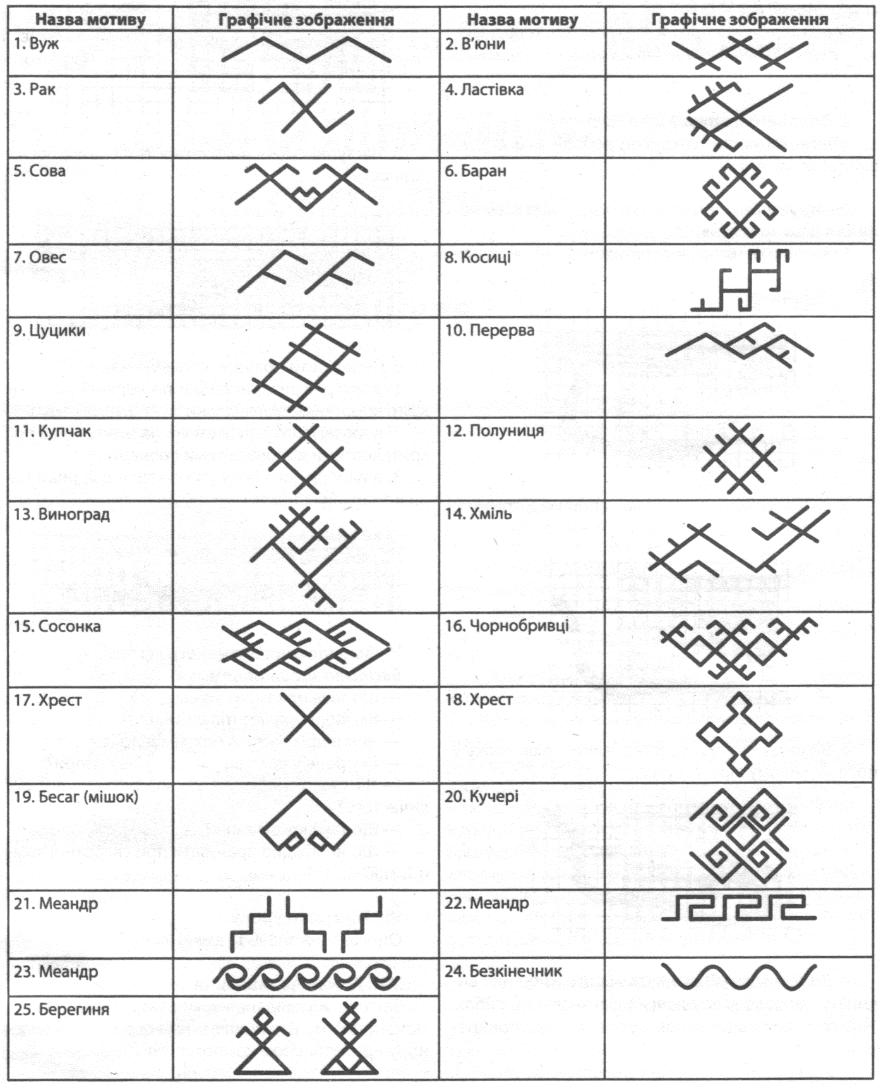
Додаток

